

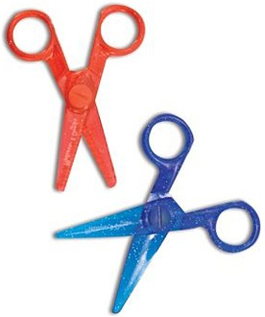
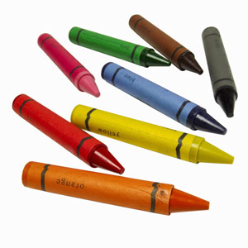

HOJA GUIA: JUGUETES

ARTICULOS DE ARTE
Programa: 1 (crayones y papel Manila)
Programa 2: (crayones, papel Manila, Tijeras seguras, y pegamento en barra)

Apoyando el desarrollo de tu hijo(a): Los materiales básicos de arte son una parte importante del amplio rango de habilidades para la preparación escolar. Estos materiales de arte deben ser utilizados solo bajo la supervisión de un adulto, pero recuerde que el tiempo que usted pasa con su hijo es invaluable para el éxito posterior en la escuela de su hijo. Los garabatos son una parte importante tanto para la preparación para la escritura como para la lectura. El aprender a utilizar las tijeras y el pegamento son maneras excelentes de desarrollar la coordinación motora fina, la cual es importante para la escritura, para aprender a usar el teclado y cualquier habilidad que requiera el uso de las manos.
El explorar los materiales de arte fascina a los niños pequeños y echa andar su imaginación, lo cual lo motiva el uso del lenguaje, una habilidad importante de la alfabetización temprana. El producto final que haga tu hijo(a) no es importante. Es el proceso, la exploración, y la conversación que ayudara al crecimiento cognitivo de tu hijo y el sentido de competencia, lo cual es una parte importante del crecimiento social emocional de tu hijo.

Recuerde, usted es el primer y el mas importante maestro de su hijo(a)!
Palabras nuevas:
- Tijeras
- Garabato
- Papel
- Navaja
- Seguridad
Intente usar estas palabras en conversaciones con su hijo(a) durante esta semana.

Algunas sugerencias para leer y explorar este juguete:
Colores: Morado, rosa, naranja, amarillo, negro, azul
Figuras: Papel rectangular –cortar, dibujar, o hacer el contorno de cualquier figura que te guste!
Texturas: Las Tijeras son filosas – El papel esta un poco borroso
Números: Cuenta los crayones – cuenta los colores – cuenta las creaciones que has hecho
Patrones: Corta diferentes figuras para hacer tus propios patrones.
Clasificación: puedes ACOMODAR los crayones por color o tamaño.
Relaciones: Pon una hoja de papel SOBRE otra. Corta A TRAVES del papel. Dibuja una línea roja A LADO de la línea azul.

Hay varias maneras divertidas de ser creativo con su material de arte. Intente las siguientes:
- Primero, vea y observe como su hijo(a) explora los materiales por si mismo y después realiza una actividad.
- Haz una tarjeta para mami, papi, abuela, o hermanos
- Dibuja a los miembros de la familia
- Haz mascaras y sombreros
- Utiliza papel y revistas viejas para hacer un collage; motive a su hijo(a) a escoger donde y como el o ella puede recortar.
- Utilice recortes de revistas para crear su propio “Yo espío” o libros “De vuelta y levante”.
- Corte prendas de ropa para una muñeca de papel o para el rompecabezas del “Oso Malhumorado”.

Recuerde: Los garabatos están bien. Los dibujos no deben parecerse a algo en especifico. Tu hijo se beneficia por el simple hecho de agarrar y experimentar con el crayón.
CANTEN JUNTOS
“Encontrando Colores”
al son de "El Hombre Pan"
Repite, cada vez que sustituye un color diferente para tu hijo en el cuarto.
Oh, puedes encontrar el color azul,
El color azul, ¿el color azul?
Oh, ¿puedes encontrar el color azul, en alguna parte del cuarto?

Aquí hay unos libros acerca de colores que puede encontrar en su biblioteca local:

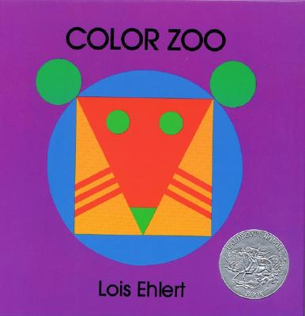
COLOR DEL ZOOLOGICO por Lois Ehlert



TREN DE TRANSPORTE por Donald Crews

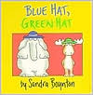
SOMBRERO AZUL, SOMBRERO VERDE por Sandra Boynton

Recuerde lo siguiente durante la sesión:
ALIENTE al niño a que hable. ELOGIE al niño(a) por hacer las cosas bien.
HAGA PREGUNTAS al niño(a). AYUDE al niño(a) cuando lo necesite.
ESCUCHE las respuestas del niño(a). RESPONDA a las respuestas del niño.

